Estudo de Caso – BlueVelvet Music Store

Exercício 1: Temas
- Gerenciamento do catalogo dos produtos.
- Processo de compra e pagamento
- Entrega e logistica
- Cadastro de autenticação de usuarios
- Administração do sistema

Exercício 2: Atores e objetivos
Atores | Objetivos
Cliente Cadastrado Fazer compras, olhar catalogo, adicionar ao carrinho
Cliente novo Criar conta, olhar catalogo
Vendedor Criar propaganda de produto, gerenciar vendas
Consultoria Responder duvidas, auxiliar em problemas
Geren. Estoque Fazer o meio campo entre vendedor e cliente
Sistema de pagamento Fazer o processamento de pagamentos

Exercício 3: Diagrama de casos de uso
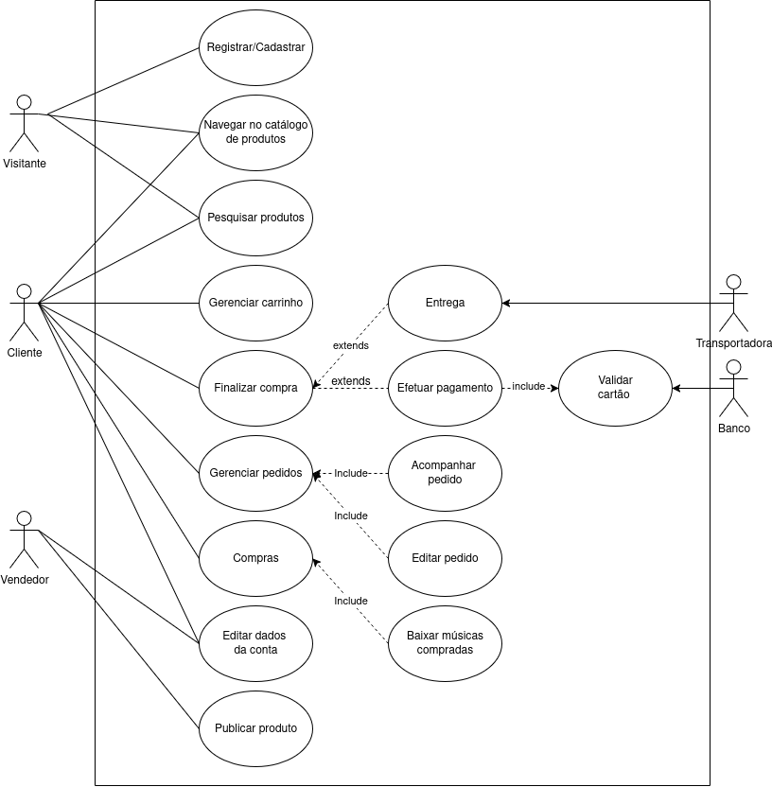

Exercício 4: Histórias de Usuário (Em casa)

Exercício 5: História de Usuário Tecnica
_______________________________MySQL______________________________
Enquanto desenvolvedor,
Eu quero instalar e configurar o MySQL,
Para ter o banco de dados preparado para armazenar os dados da aplicação, como informações de usuários, quantidades de produtos, etc.
____________________________________________________________________
- Versão a ser instalada: MySQL versão 8.x
- O servidor deve estar configurado para aceitar conexões externas
- Criar um banco de dados inicial com o nome bluevelvet_prod
- Criar um usuário chamado bluevelvet_user
- Testar conexão via linha de comando (mysql -u bluevelvet_user -p)

______________________________H2(SGBD)_____________________________
Enquanto desenvolvedor,
Eu quero instalar e configurar o H2 Database,
Para ter um banco de dados leve na ambiente de desenvolvimento da aplicação
____________________________________________________________________
- Versão a ser instalada: H2 2x
- Deve ser configurado para ter um modo de memória e um modo de arquivo
- A aplicação deve se conectar ao H2 via JDBC (jdbc:h2:~/bluevelvet_dev)
- Validar a conexão com comandos básicos

Exercício 6: Separar as histórias de usuários em pequenas tarefas (Casa)

Exercício 7: Instalar IDE ✅ (Feito)

Exercício 8: Mapa de história de usuários

